|  |  |  |  |
| --- | --- | --- | --- |
| **# Ref** | | CU031 | |
| **Caso de Uso** | | Crear, visualizar, modificar y eliminar fases | |
| **Autor** | | Carlos Acuña  Revisado por: Jorge Peralta | |
| **Fecha** | | 22/03/2017 | |
| **Versión** | | 1 | |
| **Actor/es** | | Administrador | |
| **Tipo** | | Principal | |
| **Descripción** | | administrador podrá crear , modificar y visualizar las fases | |
| **Referencias Cruzadas** | **C.U** | Include CU001, CU032, CU022 | |
| **R.F** | US015 | |
| **Precondición** | | Estar logeado | |
| **Flujo Normal** | | | |
| **ACCION ACTOR/ES**  **1 Crear**  **1.1 El actor dará clic en la opción de “Fases”**  **1.3 El actor dará clic en la opción de crear**  **1.5 El actor ingresa los datos requeridos y finaliza**  **2 Eliminar**  **2.1 El actor dará clic en la opción de eliminar”**  **2.2 El actor dará clic en el botón eliminar**    **2.4 El actor dará clic en Si**  **Modificar**  **3.1 El actor dará clic en la opción de editar**  **3.3 El actor selecciona la fase a editar**  **3.5 El actor modifica los datos requeridos y finaliza** | | | **RESPUESTA DEL SISTEMA.**  **1.2 El sistema mostrara las siguientes opciones**   * **Crear** * **Modificar**   **1.4 El sistema pedirá los siguientes datos**  **-**Nombre de la fase  -Número de ficha  -Estado: activo e inactivo    **2.1 El sistema mostrara las Fases actuales con un botón eliminar**  **2.3 El sistema mostrara una ventana con el mensaje “¿seguro que quiere eliminar esta fase? Si/No”**  **2.5 El sistema Eliminara la fase**  **3.2 El sistema mostrara la ventana con cada una de las fases con la opción:**  -Editar Fase  **3.4 El sistema mostrara una ventana con:**  -Nombre de la fase  -Numero de ficha  -Estado: activo e inactivo |
| **Post-condición** | | | Accede a 1.4 |
| Caminos Alternos 2.3.1 El actor cancelara la eliminación  3.1.1 El actor cancelara la modificación | | | | |
| Excepciones  * + 1. ¡Error! La ficha ya ha sido creada     2. ¡Error! Los datos no han sido completados   **3.4.1 ¡**Error! Los datos no han sido completados | | | | |
| **Frecuencia esperada** | | | 3 veces por mes |
| **Comentarios** | | | los campos con * son obligatorios |

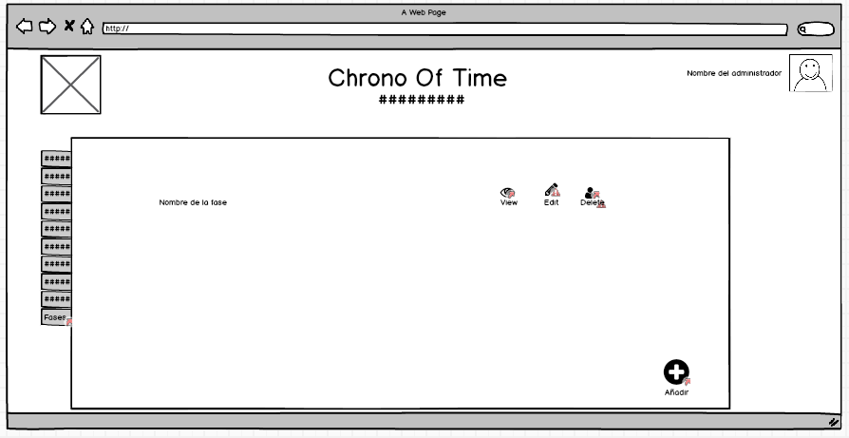

Crear:

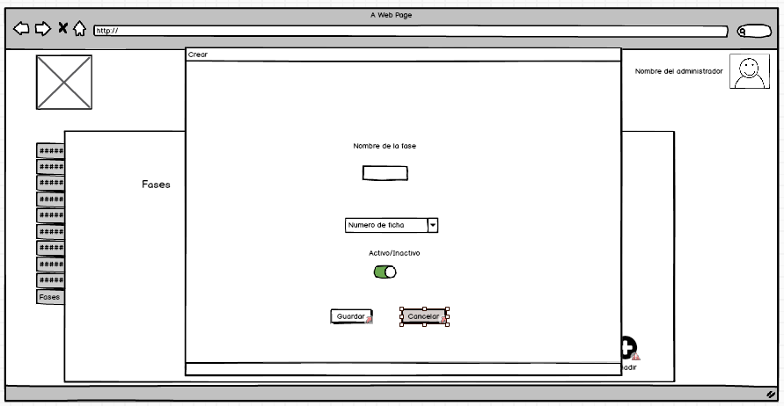

Visualizar:

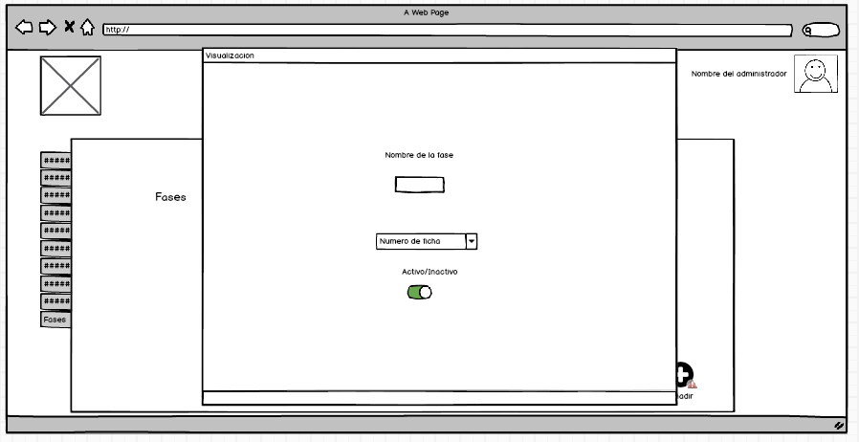

Modificar:

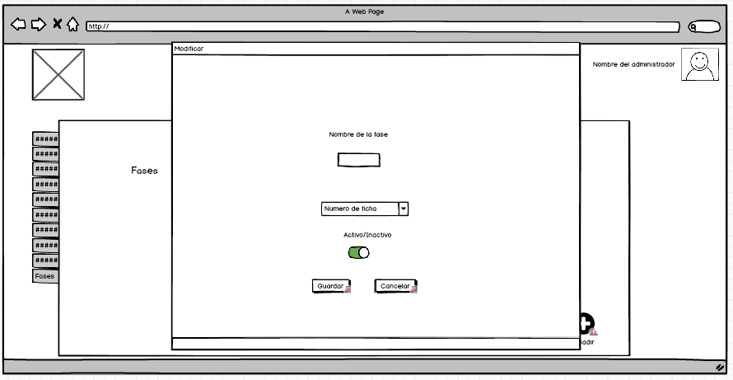

Eliminar:

